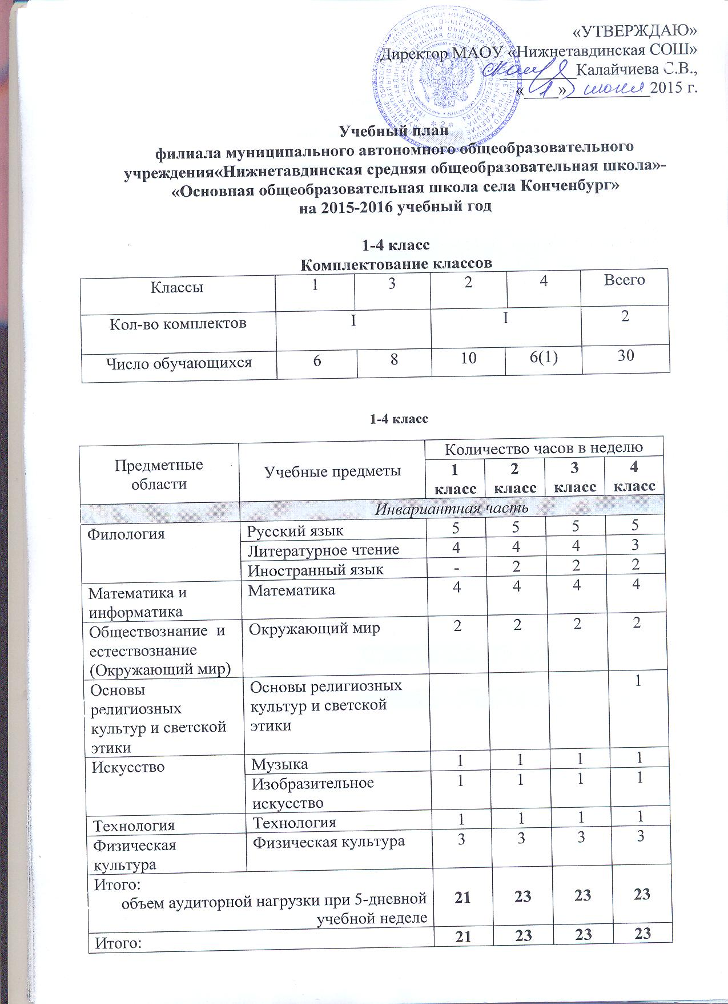
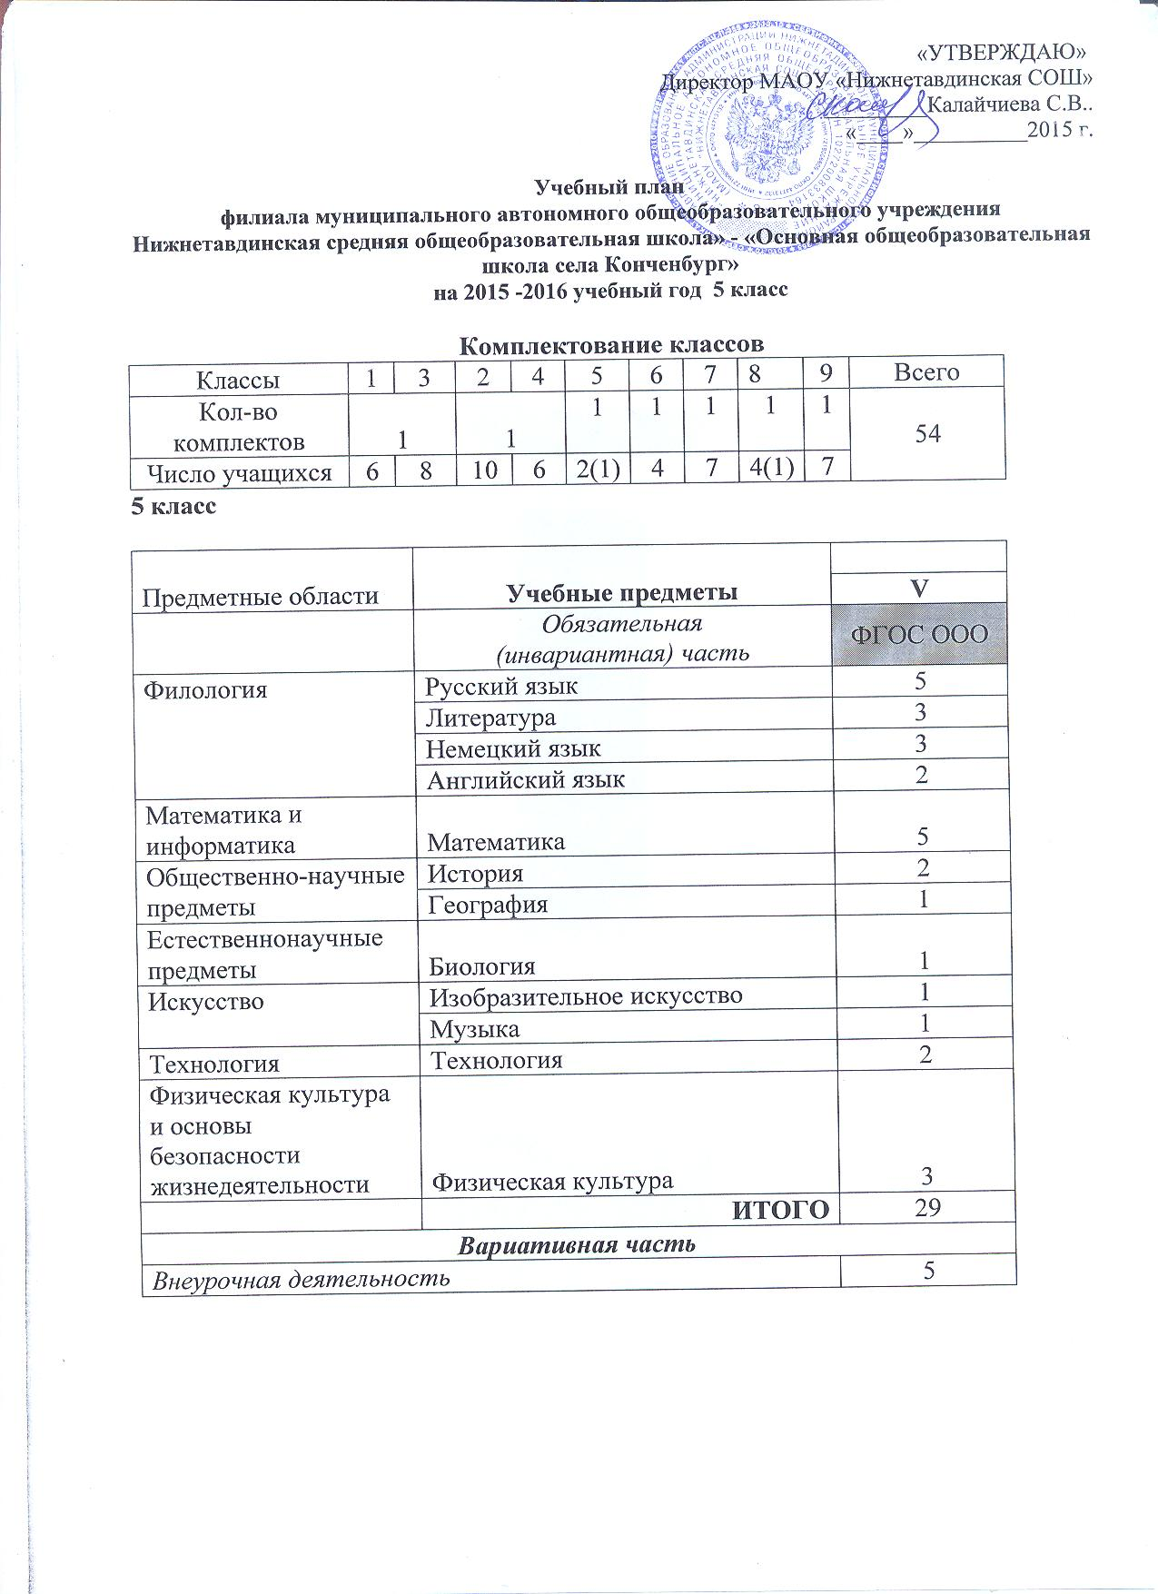
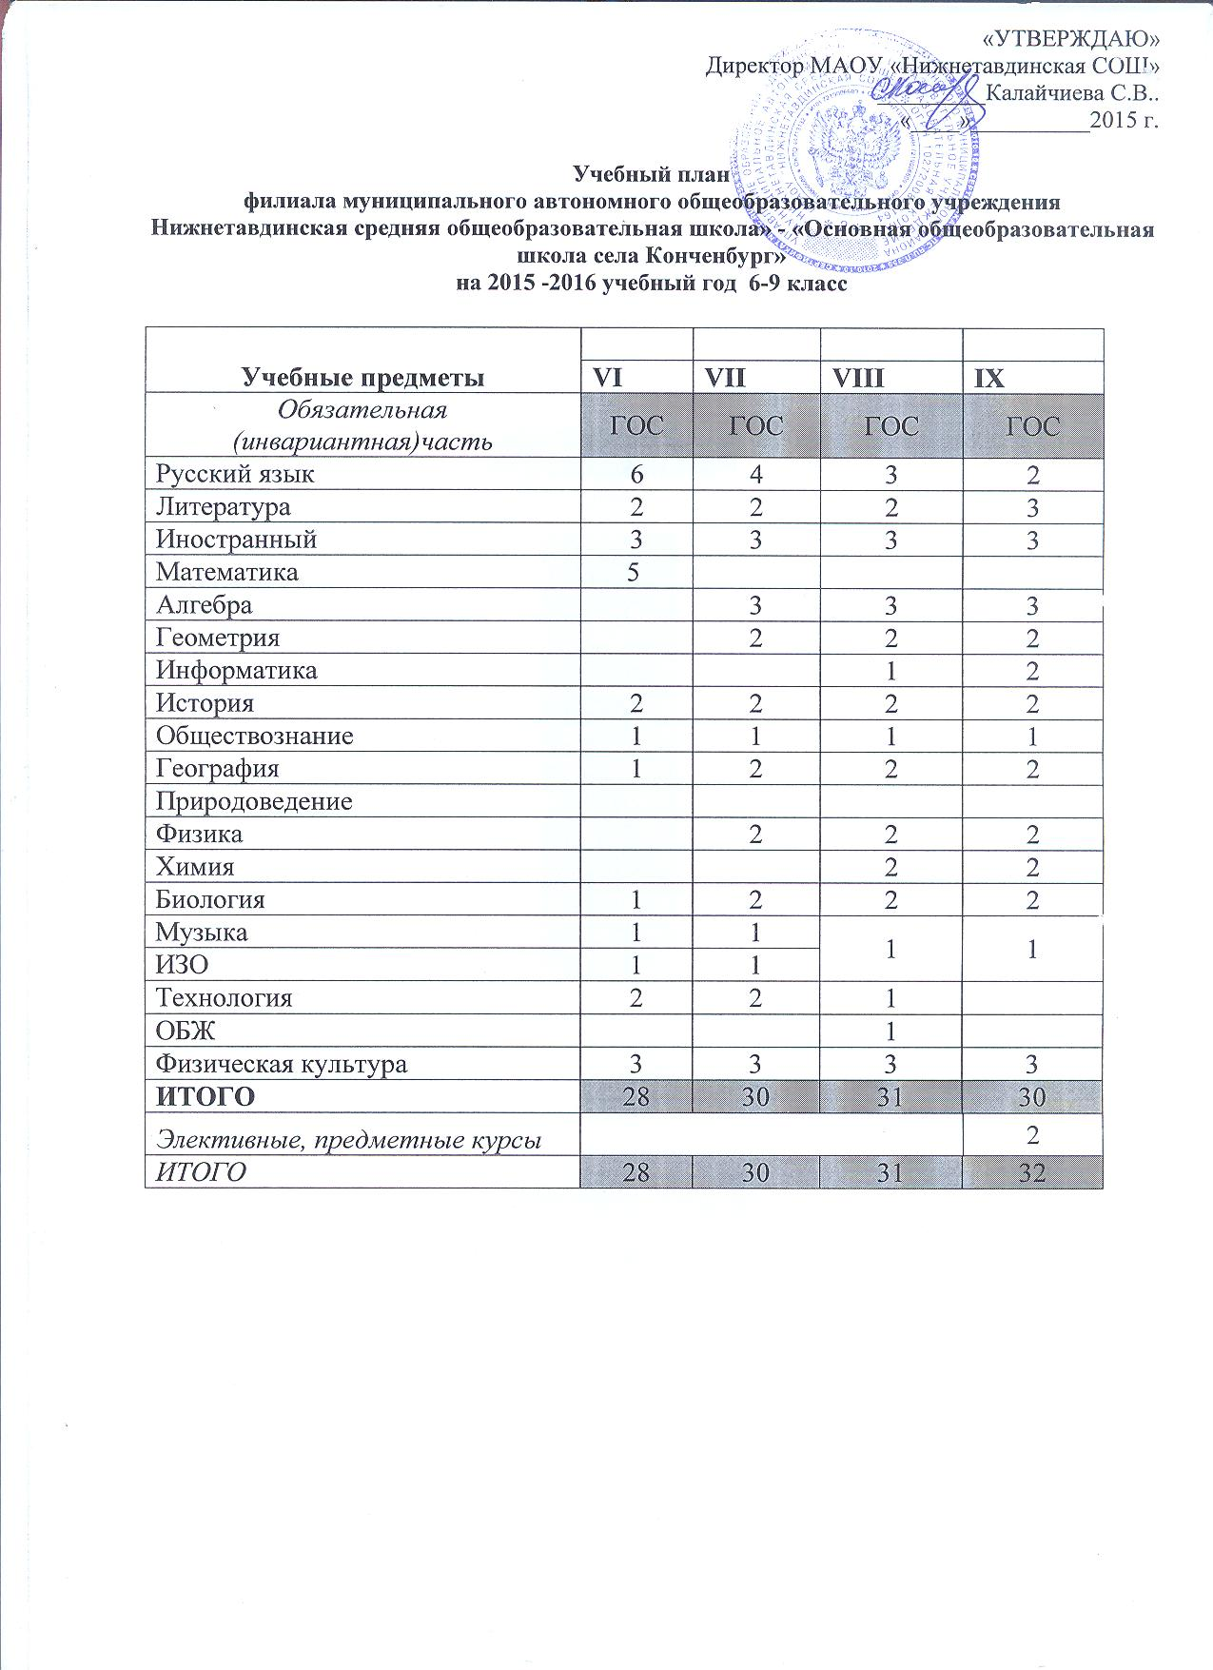
Пояснительная записка
к учебному плану 1-9 классов филиала муниципального автономного общеобразовательного учреждения «Нижнетавдинская средняя общеобразовательная школа»- «Основная общеобразовательная школа села Конченбург» на 2015-2016 учебный год
Перечень
нормативно-правовых документов, регламентирующих формирование учебного плана филиала МАОУ «Нижнетавдинская СОШ»- «ООШ с. Конченбург»

Учебный план на 2015-2016 учебный год составлен на основе следующих нормативно-правовых документов:
- Федеральный закон «Об образовании в Российской Федерации» от 29.12.2012 № 273-ФЗ «О образовании в Российской Федерации» (с изменениями, внесёнными Федеральными законами от 14.06.2014 г. № 145-ФЗ, от 06.04.2015 г. №68-ФЗ, от 02.05.2015 г. № 122-ФЗ);
- Федеральный закон «Об основных гарантиях прав ребёнка в Российской Федерации» от 24.07.1998 № 124 – ФЗ (в ред. Федеральных законов от 03.12.2011 N 378-ФЗ)
- Федеральный закон «О защите детей от информации, причиняющей вред их здоровью и развитию» (в ред. Федерального закона от 28.07.2012 N 139-ФЗ
- Закон Тюменской области от 28.12.2004 № 328 «Об основах функционирования образовательной системы в Тюменской области» (в ред. от 07.06.2012 г.)
- Закон Тюменской области «О социальной поддержке отдельных категорий граждан в Тюменской области» Принят областной Думой 28 декабря 2004 года № 331 (в ред. Законов Тюменской области от 11.07.2012 N 58)
Указы Президента РФ и постановления Правительства Российской Федерации
- Концепция общенациональной системы выявления и развития молодых талантов (Утверждена Президентом РФ 3 апреля 2012 года)
- Указ Президента РФ «О национальной стратегии действий в интересах детей на 2012- 2017 годы» от 01.07.2012 № 761
- Указ Президента РФ «О стратегии государственной национальной политики Российской Федерации на период до 2025 года» от 19 декабря 2012 года № 1666
- Постановление Правительства РФ от 5 октября 2010 г. N 795 «О государственной программе "Патриотическое воспитание граждан Российской Федерации на 2011 - 2015 г.г." (в ред. Постановления -Правительства РФ от 06.10.2011 N 823)
- Постановление Главного Государственного санитарного врача Российской Федерации от 29 декабря 2010 года № 189 «Об утверждении СанПин 2.4.2.2821-10 «Санитарно- эпидемиологические требования к условиям и организации обучения в общеобразовательных учреждениях» (с изменениями и дополнениями от 29 июня 2011г., 25 декабря 2013 г.)
- Постановление Правительства РФ от 11.01.2006 г. №7 об утверждении Федеральной целевой программы «Развитие физической культуры и спорта в Российской Федерации на 2006 – 2015 годы».
Приказы Министерства образования и науки Российской Федерации:
- Приказ Министерства образования и науки Российской Федерации от 9 марта 2004 года № 1312 «Об утверждении федерального базисного ученого плана и примерных учебных планов для общеобразовательных учреждений Российской Федерации, реализующих программы общего образования» (в ред. Приказа Минобрнауки РФ от 01.02.2012 г. № 74);
- Приказ Министерства образования и науки Российской Федерации от 30 августа 20103 г. N 1015 «Об утверждении порядка организации и осуществления образовательной деятельности по основным общеобразовательным программам – образовательным программам начального общего, основного общего среднего общего образования» ( в ред. Приказа Минобрнауки России от 28.05.2014 г. № 598);
- Приказ Министерства образования и науки Российской Федерации от 06.10.2009 г. № 373 «Об утверждении федерального государственного образовательного стандарта основного общего образования ( в ред. Приказа Минобрнауки России от 18 декабря 2012 года №» 1060);
- Приказ Министерства образования и науки Российской Федерации от 17.12.2010 года № 1897 «Об утверждении федерального государственного образовательного стандарта основного общего образования (в ред. Приказа Минобрнауки России от 29.12.2014 г. №1644);
- Приказ Министерства образования и науки Российской Федерации от 09.01.2014 года №2 «Об утверждении порядка применения организациями, осуществляющими образовательную деятельность, электронного обучения, дистационных технологий, при реализации образовательных программ»
- Приказ Министерства образования РФ, Министерства здравоохранения РФ, Государственного комитета РФ по физической культуре и спорту, Российской Академии образования от 16.07.2002 г. №2715/227/166/19 «О совершенствовании процесса физического воспитания в образовательных учреждениях Российской Федерации».
- Приказ Министерства образования и науки Российской Федерации от 19 декабря 2012 г. № 1067 (зарегистрирован Министерством юстиции Российской Федерации 20февраля 2013г., регистрационный N 26755) «Об утверждении федеральных перечней учебников, рекомендованных (допущенных) к использованию в образовательном процессе в образовательных учреждениях, реализующих образовательные программы общего образования и имеющих государственную аккредитацию на 2013-2014 учебный год»;
Инструктивно-методические письма Министерства образования и науки Российской Федерации, Правительства Тюменской области
- Письмо Министерства образования и науки России от 19.11.2010 № 6842-03/30 «О введении третьего часа физической культуры в недельный объем учебной нагрузки обучающихся в общеобразовательных учреждениях»;
- Письмо Министерства образования и науки РФ от 28.04.2003 г. №13-15-86/13 «Об увеличении двигательной активности обучающихся в общеобразовательных учреждениях». ОВД № 19 – 2003 г.
- Письмо Министерства образования РФ от 31.10.2003 г. № 13 – 15 -263/123 «Об оценивании и аттестации учащихся, отнесенных по состоянию здоровья к специальной медицинской группе для занятий физической культурой».
- Письмо Департамента государственной политики в образовании Министерства образования и науки Российской Федерации от 04.09.2006 г № 03-1774 о проведении Олимпийского урока
- Распоряжение Правительства Тюменской области от 05.10.2010 №1450-рп «О Плане действий по модернизации общего образования в Тюменской области на 2011-2015 годы, направленных на реализацию национальной образовательной инициативы «Наша новая школа»
- Распоряжение Правительства Тюменской области «О мерах по дальнейшему развитию в Тюменской области системы выявления и поддержки талантливых детей» от 22.10.2012 г. №2162–рп.
- Письмо Департамента образования и науки Тюменской области «О формировании учебных планов на 2015-2016 учебный год» от 14.05.2014 №3437
- Информационное письмо управления образования администрации Нижнетавдинского муниципального района от 15.05.2015г. № 471 «О формировании учебных планов на 2015-2016 учебный год»
- Решение Управляющего совета (протокол № 5 от 28.05.2015г).
- Решение педагогического совета муниципального автономного образовательного учреждения «Нижнетавдинская средняя общеобразовательная школа» (протокол №9 от 28.05.2015 г.)
Режим работы основной общеобразовательной школы осуществляется по 5 –дневной учебной неделе, продолжительность учебного года составляет 34 учебные недели, продолжительность урока составляет 45 минут, занятия в одну смену.
Освоение образовательной программы, в том числе отдельной части или всего объема учебного предмета, курса, дисциплины (модуля) образовательной программы, сопровождается промежуточной аттестацией обучающихся, проводимой в порядке, установленном локальным актом «Положение о порядке проведения промежуточной аттестации обучающихся».
Формы промежуточной аттестации обучающихся по различным предметам предусмотрены согласно принятым локальным актам. Конкретизация данных форм с указанием сроков и классов осуществляется в рамках решений педагогического совета по согласованию с Управляющим советом и утверждается приказом директора школы о формах, сроках проведения и участниках промежуточной аттестации, рекомендуемый срок проведения указанного педагогического совета – в завершении первой четверти. Формами проведения промежуточной аттестации могут быть: письменная (итоговая контрольная работа, тестирование), устная (зачёт, билеты, защита реферата). Формы проведения промежуточной аттестации для каждого класса и для каждого предмета устанавливает педагогический совет
Класс  Предмет | 2 | 3 | 4
Русский язык | Контр. диктант | Контр. диктант | Контр. диктант
Литература | Тест | Тест | Тест
Немецкий язык | Контр. работа | Контр. работа | Контр. работа
Математика и информатика | Контр. работа | Контр. работа | Контр. работа
Окружающий мир | Тест | Тест | Тест
ОРКСЭ |  |  | Тест
ИЗО | Зачет | Зачет | Зачет
Музыка | Тест | Тест | Тест
Технология | Практ. раб. | Практ.раб. | Практ. раб.
Физическая культура | Зачет | Зачет | Зачет

Начальное общее образование
Учебный план для I-IV классов формируется на основании федерального государственного образовательного стандарта начального образования и является частью образовательной программы, которая включает в себя учебный план и план внеурочной деятельности. Обучение 1-4 классов реализуется по программе «Школа 21 века». Учебный план ориентирован на 4-летний нормативный срок обучения, продолжительность уроков со 2 по 4 классы- 45 мин.
Для 1 класса- 33 учебные недели;
- учебные занятия проводятся по 5-дневной учебной неделе в первую смену;
-использование «ступенчатого» режима обучения в первом полугодии (в сентябре, октябре - по 3 урока в день по 35 минут каждый, в ноябре-декабре – по 4 урока по
35 минут каждый; январь – май – по 4 урока по 45 минут каждый);
-обучение проводится без балльного оценивания знаний обучающихся и домашних заданий;
- дополнительные недельные каникулы в середине третьей четверти.
Во 2-м классе балльное обучение начинается со второго полугодия учебного года, домашние задания – с начала года.
Учебный предмет «Окружающий мир» является интегрированным. В его содержание введены развивающие модули и разделы социально- гуманитарной направленности, основы безопасности жизнедеятельности. Особое внимание уделяется формированию у младших школьников здорового образа жизни, элементарных знаний поведения в экстремальных ситуациях и знаний правил дорожного движения.
Предмет «Информатика», направленный на обеспечение компьютерной грамотности, изучается в 1-4 классах в качестве учебного модуля в рамках учебного предмета «Математика» (10 часов).
В 4 классе «Основы религиозной культуры и светской этики» изучается модуль «Основы светской этики» 1 час в неделю (количество -1 человек). Выбор модуля, изучаемого в рамках курса ОРКСЭ, осуществляется родителями (законными представителями) (протокол родительского собрания № 5 от 24.04.2015г.).
Изучение тематики национально-регионального содержания (этнокультурных, исторических, экономических, географических, культурных, языковых, конфессиональных особенностей Тюменской области и др.) осуществляется модульно (интегрированные модули) в рамках общеобразовательных предметов. На изучение национально-регионального содержания отведено до 10% от общего количества часов ряда общеобразовательных предметов: литература-13 ч.,
ОРКСЭ-3 ч.
Преподавание третьего часа предмета «Физическая культура» осуществляется в соответствии с содержанием Комплексной программы физического воспитания учащихся 1-11 классов, автор В.И. Лях, А.А.Зданевич, 2010г. с учётом индивидуальных способностей детей, их уровня здоровья. В рамках проведения 3-го часа физической культуры занятия содержат разнообразные виды физической активности, включающие в себя популярные игровые виды спорта (волейбол, футбол).
План внеурочной деятельности для обучающихся начального общего образования определяет состав и структуру направлений, формы организации, объем внеурочной деятельности с учетом интересов обучающихся, этнокультурных, региональных особенностей, возможностей образовательного учреждения и социальных запросов родителей (законных представителей).
План внеурочной деятельности для 1 класса
Направления | Название | Форма работы | Количество часов  в неделю
1
класс
Спортивно-оздоровительное | «Подвижные игры» | кружок | 1
Духовно-нравственное | «Истоки» | кружок | 1
Общеинтеллектуальное | «Легоконструирование» | кружок | 1
Общекультурное | «Фантазия» | кружок | 1
Социальное | «Пчёлки» | кружок | 1
План внеурочной деятельности для 2 класса
Направления | Название | Форма работы | Количество часов  в неделю
 |  |  | 2 класс
Спортивно-оздоровительное | «Подвижные игры» | кружок | 1
Духовно-нравственное | «Истоки» | кружок | 1
Общеинтеллектуальное | «Легоконструирование» | кружок | 1
Общекультурное | «Фантазия» | кружок | 1
Социальное | «Пчёлки» | кружок | 1
План внеурочной деятельности для 3 класса
Направления | Название | Форма работы | Количество часов  в неделю
3
класс
Спортивно-оздоровительное | «Подвижные игры» | Спортивная секция | 1
Духовно-нравственное | «Истоки» | кружок | 1
Общеинтеллектуальное | «Легоконструирование» | кружок | 1
Общекультурное | «Фантазия» | кружок | 1
Социальное | «Пчёлки» | кружок | 1
План внеурочной деятельности для 4 класса
Направления | название | форма работы | Количество часов  в неделю
4
класс
Спортивно-оздоровительное | «Подвижные игры»» | Спортивная секция | 1
Духовно-нравственное | «Истоки» | кружок | 1
Общеинтеллектуальное | «Легоконструирование» | кружок | 1
Общекультурное | «Фантазия» | кружок | 1
Социальное | «Введение в мир профессий» | кружок | 1

2. ОСНОВНОЕ ОБЩЕЕ ОБРАЗОВАНИЕ.
Учебный план для 5 класса составлен в связи с переходом обучающихся 5 класса на ФГОС основного общего образования (далее – ФГОС ООО);
Промежуточная аттестация обучающихся 5-8 классах проводится в соответствии с Федеральным законом РФ от 29.12.2012 г. № 273-ФЗ «Об образовании в Российской Федерации», Федеральным государственным образовательным стандартам, Уставом школы и Положением системе оценки достижения планируемых результатов освоения образовательной программы ООО. Формы проведения промежуточной аттестации:
Класс  Предмет | 5 | 6 | 7 | 8
Русский язык | Контр. диктант | Контр. диктант | Контр. диктант | Контр.диктант
Литература | Тест | Тест | Тест | Тест
Немецкий язык | Тест | Тест | Тест | Тест
Английский язык | Тест
Математика | Контр. работа | Контр. работа | Тест | Тест
Информатика |  |  |  | Тест
История | Тест | Тест | Тест | Тест
Обществознание |  | Тест | Тест | Тест
География | Тест | Тест | Тест | Тест
Природоведение | Тест | Тест | Тест | Тест
Биология | Тест | Тест | Тест | Тест
Физика |  | Тест | Тест | Тест
Химия |  |  | Тест | Тест
Искусство |  |  |  | Зачет
ИЗО | Зачет | Зачет | Зачет
Музыка | Тест | Тест
ОБЖ |  |  |  | Тест
Технология | Зачёт | Зачёт | Зачёт | Зачёт
Физическая культура | Зачет | Зачет | Зачет | Зачет

Промежуточная аттестация проводится в соответствии с Федеральным законом РФ от 29.12.2012 года № 273-ФЗ «Об образовании в Российской Федерации», Федеральным государственным образовательным стандартом, установленном локальным актом «Положение о порядке проведения промежуточной аттестации обучающихся».
Формами проведения промежуточной аттестации могут быть: письменная (итоговая контрольная работа, тестирование), устная (зачёт, билеты, защита реферата), установленными педагогическим советом.
В рамках ФГОС ООО изучение основ духовно – нравственной культуры народов России(как логическое продолжение курса ОРКСЭ), национально-регионального компонента осуществляется интегрировано в предметных областях до 10% от общего количества часов ряда общеобразовательных предметов: филология (русский язык, литература, иностранный язык), общественно-научные предметы (история, география), искусство (изобразительное искусство, музыка), а также в рамках реализации мероприятий плана внеурочной деятельности.
Изучение тематики национально-регионального компонента (этнокультурных, исторических, экономических, географических, культурных, языковых, конфессиональных особенностей Тюменской области и др.) осуществляется интегрировано в предметных областях до 10% от общего количества часов ряда общеобразовательных предметов: литература – 10 ч., география-3ч., история-6 ч.,
обществознание-3ч., биология-3 ч. Преподавание третьего часа предмета «Физическая культура» осуществляется в соответствии с содержанием. Комплексной программы физического воспитания учащихся. 1-11 классов. Авторы: В.И. Лях, А.А.Зданевич, 2010г. В рамках проведения 3-го часа физической культуры занятия содержат разнообразные виды физической активности, включающие в себя популярные игровые виды спорта (пионербол, минифутбол).
План внеурочной деятельности для обучающихся определяет состав и структуру направлений, формы организации, объем внеурочной деятельности с учетом интересов обучающихся, этнокультурных, региональных особенностей, возможностей образовательного учреждения и социальных запросов родителей.

План внеурочной деятельности для 5 класс

Направления | название | форма работы | Количество часов  в неделю
5
класс
Спортивно-оздоровительное | «Подвижные игры» | секция | 1
Духовно-нравственное | «Истоки» | кружок | 1
Общеинтеллектуальное | «Легоконструирование» | кружок | 1
Общекультурное | «Весёлые нотки» | кружок | 1
Социальное | «Введение в мир профессий» | кружок | 1

Характеристика основных направлений внеурочной деятельности
Внеурочная деятельность организуется по направлениям развития личности (спортивно-оздоровительное, духовно-нравственное, социальное, общеинтеллектуальное, общекультурное), в том числе через такие формы, как экскурсии, кружки, секции, круглые столы, конференции, диспуты, школьные научные общества, олимпиады, соревнования, поисковые и научные исследования, общественно полезные практики.
Обучающиеся VI-IX классов, поступившие в образовательные учреждения до введения ФГОС, продолжают своё обучение по образовательной программе данного уровня на основе государственного образовательного стандарта 2004 года до завершения обучения.
В 8 – 9 классах изучается учебный предмет «Искусство» в объеме 1 час в неделю.
Изучение тематики национально-регионального компонента (этнокультурных, исторических, экономических, географических, культурных, языковых, конфессиональных особенностей Тюменской области и др.)осуществляется интегрировано в предметных областях до 10% от общего количества часов ряда общеобразовательных предметов: в 6 классе – литература – 6 ч., география-3ч., история-6 ч., обществознание-3ч., биология-3 ч.,, в 7,8,9 классах - литература – 6 ч.,
география-6ч., история-6 ч., обществознание-3ч., биология-6 ч., в 8 классе - основы безопасности жизнедеятельности-3ч.
Преподавание третьего часа предмета «Физическая культура» осуществляется в соответствии с содержанием Комплексной программы физического воспитания учащихся. 1-11 классов. Авторы: В.И. Лях, А.А.Зданевич, 2010г. В рамках проведения 3-го часа физической культуры занятия содержат разнообразные виды физической активности, включающие в себя популярные игровые виды спорта (волейбол, футбол).
Вариативность образования, с учетом образовательных потребностей и интересов обучающихся и их родителей, при согласовании с управляющим советом реализуется с помощью предметных курсов: в 9 классе: «математика»-7 чел., «русский язык»-7 чел. Предметные курсы направлены на решение вопросов повышения качества обучения, обеспечение расширения знаний и развитие учебных навыков по предметам, которые учащиеся планируют сдавать в ходе государственной (итоговой) аттестации. Предметные курсы «Русский язык и жизнь»- 34ч.,и «Математика в мире наук»- 34ч.

